智能无纸记录仪
操作手册

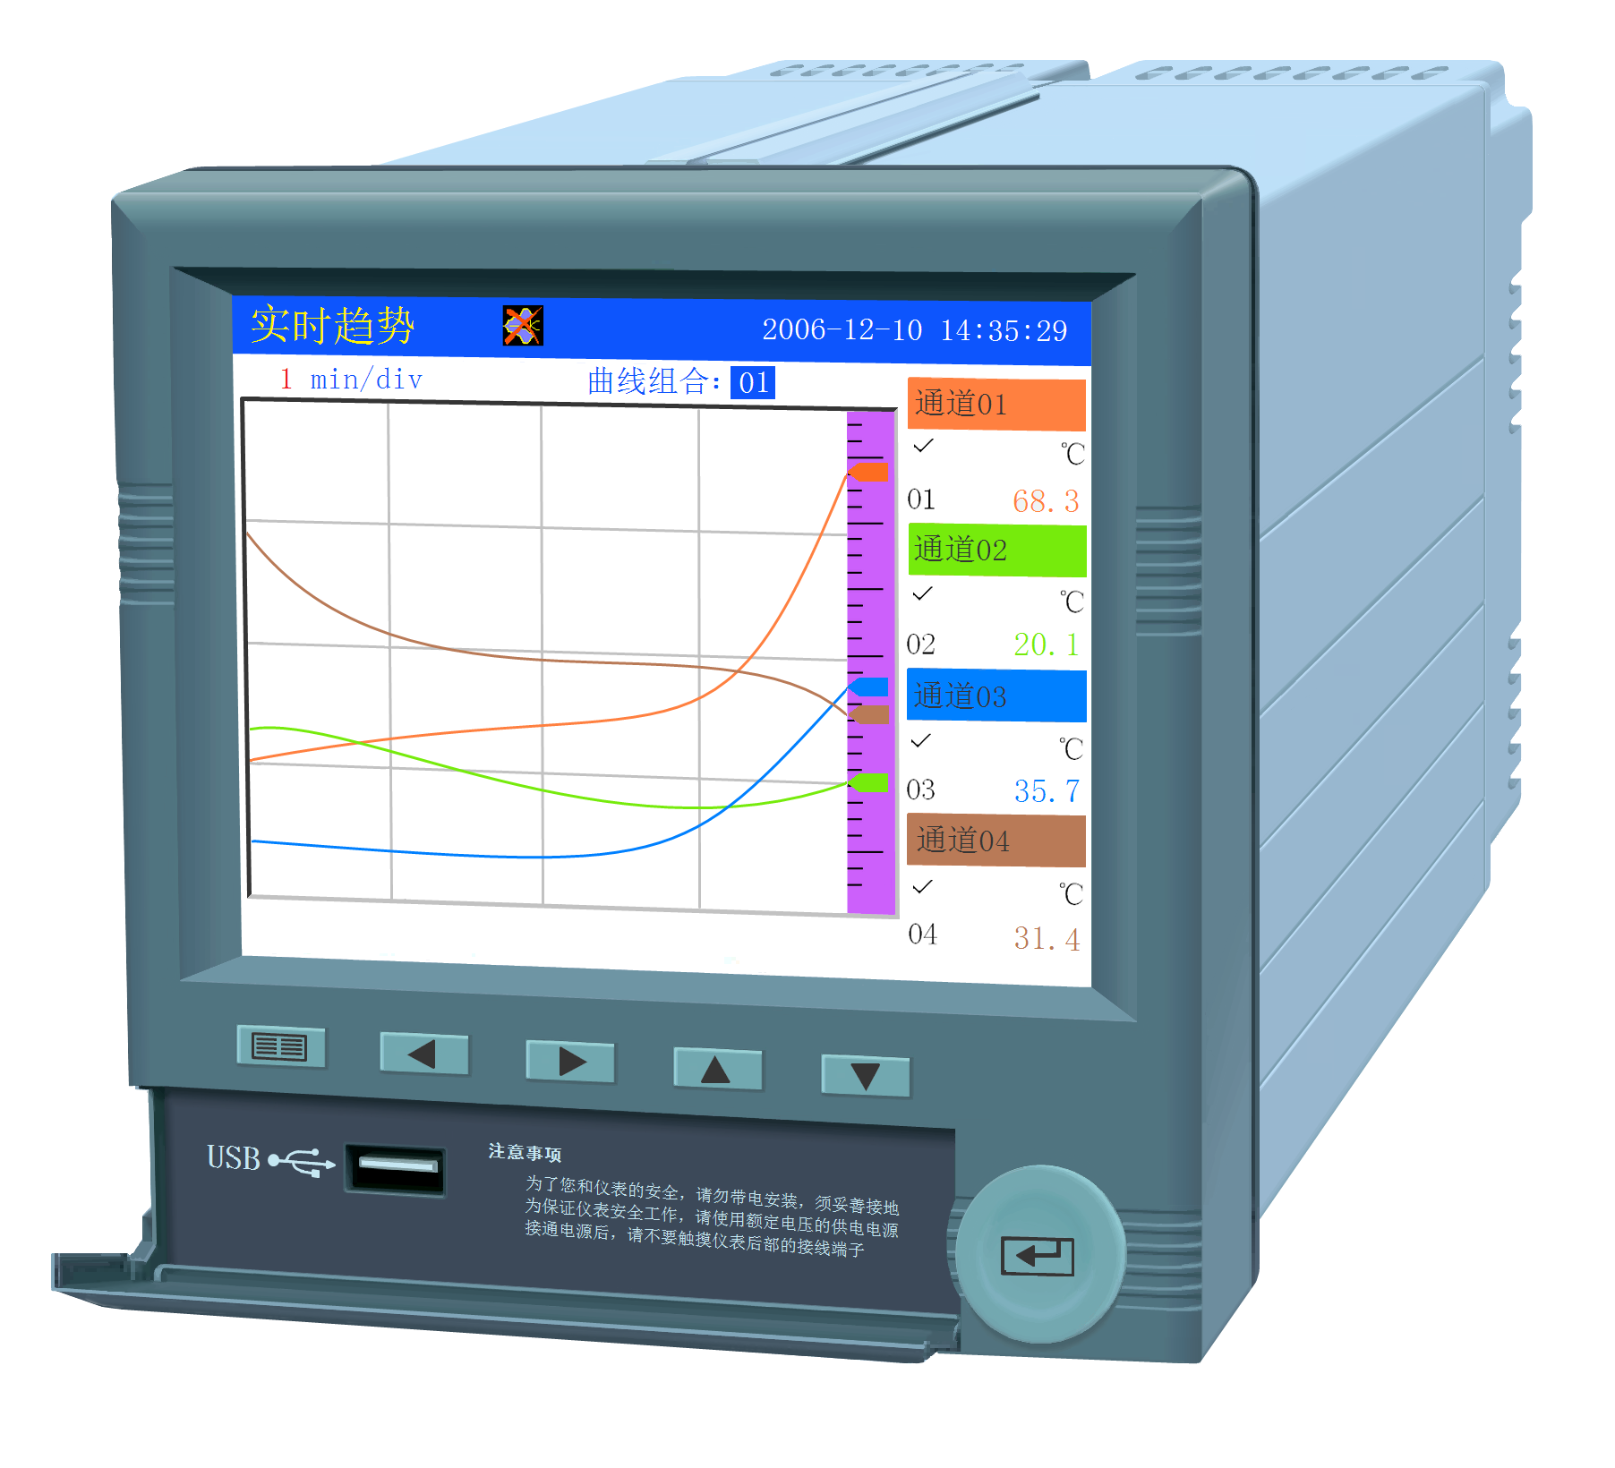

V1.1.0 2010-10

前言
非常感谢使用本公司生产的无纸记录仪。
本手册提供对无纸记录仪使用时关于安装、运行操作、参数设计、故障诊断等方面的方法，在使用无纸记录仪之前，敬请仔细阅读本手册并妥善保管在便于随时翻阅处。
因技术升级而作的更改不再另行通知，请以实物为准。
装箱清单
序号 | 名称 | 单位 | 数量 | 备注
1 | 无纸记录仪 | 台 | 1
2 | 说明书 | 本 | 1
3 | 安装条（含M4螺钉） | 根 | 2
4 | 产品合格证/保修卡 | 份 | 1
5 | RS-232C通讯线 | 根 |  | 可选配件
6 | RS-485 通讯线 | 根 |  | 可选配件
7 | RS-232C/485转换模块 | 个 |  | 可选配件
8 | 上位机软件（光盘） | 张 |  | 可选配件
9 | 微型打印机 | 台 |  | 可选配件
10 | 优盘 | 个 |  | 可选配件

注意事项
- 本仪表适用于一般工业场合，如有特殊的使用要求请另行设置保护装置
- 为保证仪表安全工作，请使用额定电压的供电电源，正确接线，妥善接地，接通电源后，请不要触摸仪表后部的接线端子，以防触电
- 为了您和仪表的安全，请勿带电安装
- 本无纸记录仪是非安防爆产品，切勿在有可燃或爆炸性气体的环境中使用
- 记录仪的安装位置请保证通风顺畅
- 仪表在靠近电源动力线，强电场，强磁场或交流接触器干扰的场合应采取相应的屏蔽措施
- 为避免测量误差，传感器是热电偶时，请使用相应的补偿导线 传感器是热电阻时，要使用三根规格相同而且电阻值小于10Ω的铜导线，否则会造成测量误差
- 擦拭仪表时请用干净软布，切勿蘸取酒精、汽油等有机溶剂；如果仪表进水，请立即断电，停止使用
- 为延长仪表的使用寿命，请定期进行保养和维护
- 开箱时如发现仪表因运输而致的破损，请与厂家联系

目 录
第一章 概 述。。。。。。。。。。。。。。。。。。。。。。。。。。。。。。。。。。。。。6
第二章 功能特点。。。。。。。。。。。。。。。。。。。。。。。。。。。。。。。。。。。6
第三章 技术指标。。。。。。。。。。。。。。。。。。。。。。。。。。。。。。。。。。。8
第四章 安装与接线。。。。。。。。。。。。。。。。。。。。。。。。。。。。。。。。。10
4.1 仪表尺寸.....................................10
4.2 端子接线.....................................10
4.3 继电器触点输出接线.......................... 11
4.4 通讯接线..... ...............................11
第五章 通讯。。。。。。。。。。。。。。。。。。。。。。。。。。。。。。。。。。。。。。。12
5.1 RS-232C通讯方式.............................12
5.2 RS-485通讯方式..............................13
5.3 无线通讯.................................. ..14
第六章 键盘功能与运行画面。。。。。。。。。。。。。。。。。。。。。。。。。15
6.1 键盘功能....................................15
6.2 总貌画面............. ......................16
6.3 棒图画面....................................17
6.4 实时趋势....................................18
6.5 报警信息....................................20
6.6 掉电信息....................................22
6.7 历史趋势....................................23
6.8 日累积......................................25
6.9 月累积......................................26
第七章 组态操作。。。。。。。。。。。。。。。。。。。。。。。。。。。。。。。。。。27
7.1密码说明.....................................27
7.2系统组态.....................................29
7.3显示组态.....................................33
7.4输入组态.....................................34
7.4.1流量举例.................................45
7.5输出组态..................................... 48
7.6数据备份.....................................50
7.7打印组态.....................................52
第八章 故障分析及排除......................54
第九章 服务指南...................................56

- 概 述
随着微电子技术、计算机技术和通信技术的飞速发展，在工业上使用的显示记录控制仪表的技术更新越来越快，旧的控制室仪表不断被新的、性能更可靠、功能更强大、使用更方便的控制室仪表取代。在广泛应用的化工、炼油、冶金、制药、造纸、建材等各行业中，随着企业规模的扩大、自动化程度的提高，对控制室仪表也提出了更高的要求。在征求广大用户的各种需求的基础上，我公司经过多年连续开发和生产，已经成功推出一系列仪表，能够满足各类用户的各种不同使用场合的需求。
本系列仪表具有日常维护工作量小、运行费用低、可靠性好、应用灵活等与现代自动控制相适应的特点。
- 功能特点
本无纸记录仪是以先进的32位CPU为核心、辅以大规模集成电路和图形液晶显示器的新型智能化记录仪表，仪表显示信息量大、操作简单、界面友好，下面是主要功能特点：
◆ 无笔、无纸记录，日常维护工作量非常小，运行费用低； ◆ 采用进口TFT 5.6 英寸320*240点阵图形液晶显示屏，高 亮度LED背光永不黑屏，具有画面清晰、性能稳定、色彩绚丽、视角宽，使用寿命长等特点；
◆ 采用高速、高性能32位ARM微处理器，画面响应时间小于0.2秒，可同时实现16路信号采集、记录、显示和12路报警；
◆ 采用256M 大容量的FLASH闪存芯片存贮历史数据，掉电永不丢失数据；
◆ 全隔离万能输入，可同时输入多种信号，无需更换模块，通过软件组态即可；
◆ 显示工程量数据的数值范围更宽，可显示4 位数值：-999~9999；
◆ 可以组态显示：工程位号、工程单位、流量累积；
◆ 剪贴板的复制和粘贴功能方便用户的参数设置；
◆ 12路继电器报警输出，具有闪光报警显示，同时指示各路报警的下下限、下限、上限、上上限报警；
◆ 16 路温压补偿，支持补偿信号输入、常数可选，提供多种补偿模型，如过热蒸汽，饱和蒸汽、压力补偿等常用补偿模型；
◆ 支持外接微型打印机，手动打印数据、曲线，满足用户现场打印的需求；
◆ 配备标准USB 接口，支持USB 1.1 、2.0 优盘，历史数据转存快捷方便；
◆ 标准串行通讯接口： RS485 和 RS232C ， 支持Modbus RTU协议；
◆ 采用新型开关电源，能在交流电源85VAC～265VAC、45～65HZ范围内正常工作；
◆ 提供变送器+24VDC隔离配电，简化了系统，节约了费用；
◆ 仪表集成硬件实时时钟，掉电情况下时钟也能准确运行，更方便企业计量管理；
◆ 全铝密封外壳及内部屏蔽板，保证仪表在恶劣的环境中正常工作。

第三章 技术指标
- 屏幕： 5.6 英寸TFT真彩色图形液晶显示屏或蓝色LCD、320*240点阵、LED背光；
- 精度： 实时显示：±0.2% F.S.；
曲线显示：±0.5% F.S.；
追忆精度：±0.2% F.S.；
（注：热电偶应去掉冷端误差；）
- 输入规格：全隔离万能输入，1～16通道信号输入，通道间全隔离，隔离电压大于1000V；
- 隔离阻抗： 20MΩ @ 1000V；
- 记录容量： 64/128/192/248MB（FLASH容量可选择）；
- 电压输入：0-5V、1-5V、0-20mV、0-100mV （ >1MΩ）；
- 电流输入：0-10mA、4-20mA（阻抗250Ω）；
- 热电阻： PT100、Cu50（要求三线电阻平衡，引线电阻<10Ω）；
- 热电偶： S、B、K、T、E、J、F2；
- 其它输入信号或分度号需在订货时说明；
- 隔离配电输出： 变送器配电+24VDC，最多16路隔离配电，配电≤30mA/路；
- 模拟量变送输出：4-20mA；负载能力750Ω（最大）；
- 继电器报警输出：12路继电器触点输出，触点容量3A@220VAC/1A@30VDC，可组态上上限、上限、下限、下下限报警；
- 补偿方式：一般气体－－温度、压力补偿测量体积流量； 过热蒸汽－－温度、压力补偿，查表得到工矿密度代入公式计算，求得质量流量；
饱和蒸汽－－只进行压力补偿，查表得到工矿密度代入公式计算，求得质量流量；
天然气－－温度、压力补偿测量体积流量；
- 补偿范围：蒸汽－－压力 0.1-4.5MPa，温度 100-500℃，密度 0.1-100Kg/m3；一般气体－－压力 0-60Mpa，温度 -100-500℃，
- 累积范围： 0～999999999999；
- 通讯、打印：通讯接口----RS232C或RS485，波特率----（1200、2400、9600、19200），打印接口----RS232C直接连接微型打印机；
- 记录间隔：1秒至240秒，共分11档：1/2/4/8/12/24/36/60/120/180/240秒可选；
- 记录时间：记录时间的长短与FLASH存储器容量、输入点数、记录间隔有关，计算公式如下：
$\text{记录天数}=\frac{\text{FLASH}\text{容量}(\text{MB})×\text{1024}×\text{1024}×\text{记录间隔}(秒)}{\text{通道数}×\text{16}×\text{24}×\text{3600}}(天)$
注意
代入数值的单位要与公式中一致。

- 数据备份和转存： 1G、2G、4G及其它可以兼容的U盘；
- 热电偶冷端补偿误差： ±1℃ ；
- 断电保护： 内置FLASH存储器保护参数和历史数据，断电后可永久保存；
- 集成硬件时钟：掉电后也能准确运行；
- 时钟误差： ±1 分/月；
- 供电电源： 85VAC-265VAC，45～65HZ；
- 环境温度： 0～50℃、避免日光直晒；
- 环境湿度： 0～85%R.H；
- 净重：≤3.0Kg

第四章 安装与接线
在通电前，请确认仪表的接地端子正确接地，接地电阻小于10欧姆；
本仪表需水平安装在仪表板上；
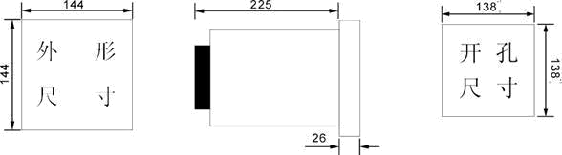
4.1 仪表尺寸

4.2 端子接线
本仪表背面端子功能及接线方法，如图：
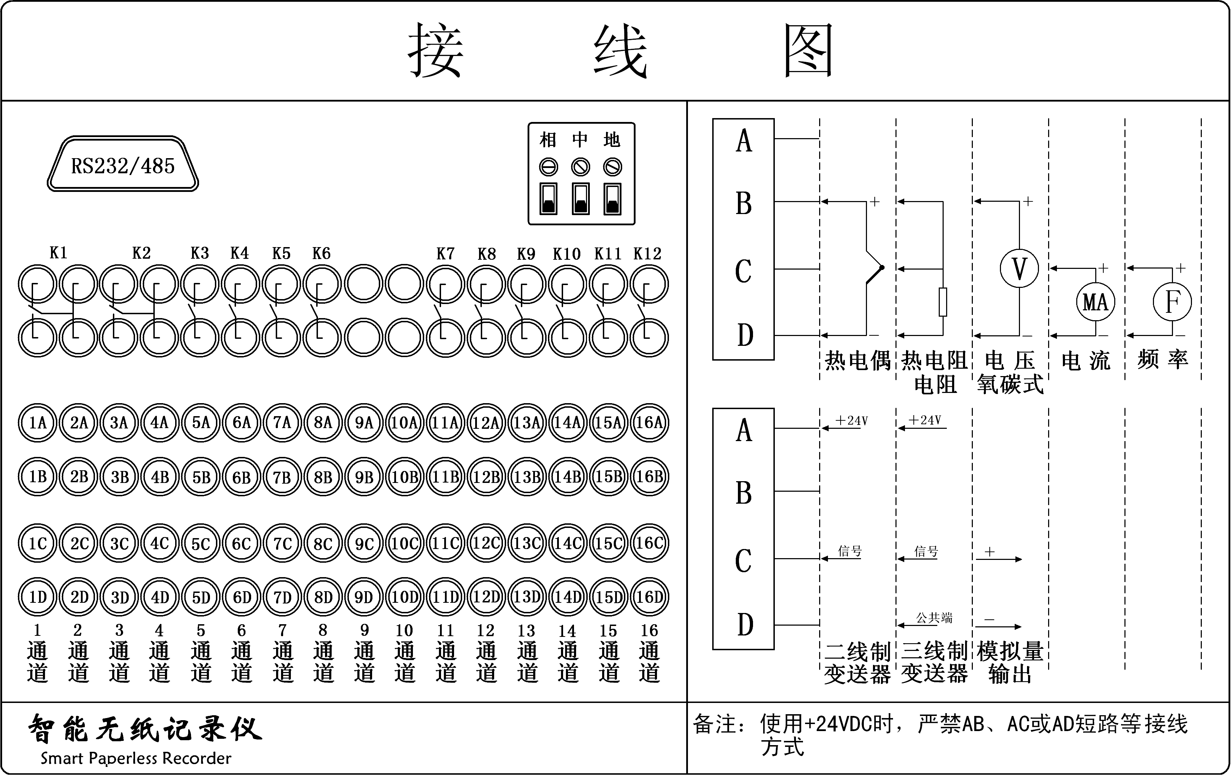

4.3 继电器触点输出接线
本系列无纸记录仪有多达十二路继电器触点报警输出，接线方法见图：
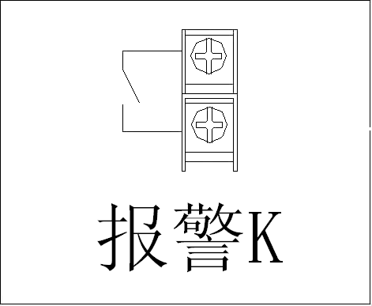

继电器触点输出接线图
注意
接线导线截面积：0.5～2.5mm²，转矩：50Nm，继电器默认为常开。

4.4 通讯接线
本无纸记录仪可以提供RS232或RS485通讯接口，均从仪表背面的DB9口引出，同PC机进行通讯时，接口定义如图
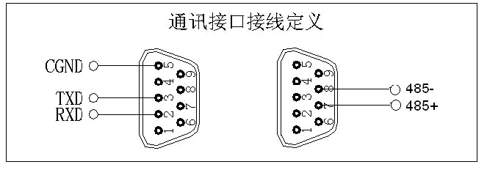

通讯接线图
注意
不要带电插拔通讯接口，如需操作请在仪表电源关断后进行。

第五章 通 讯
本无纸记录仪为用户提供二种与上位计算机通讯的标准接口RS-232C、RS-485。RS-232C 通信距离最长12 米，其主要用于仪表与便携计算机的通信；RS-485 通信距离最长1.2 公里，其主要在多台仪表联网并与计算机通信时使用；具体选用哪一种通讯方式由用户视需要和具体情况而定。
5.1 RS-232C 通讯方式
◆ RS-232C 方式只允许一台上位计算机挂一台记录仪。此种通讯方式适用于使用便携式PC机的用户随机读取记录仪数据；也可连接无线数传电台进行远程无线传输或者连接串行微型打印机打印数据和曲线。
◆ RS-232C 通讯接口（标准DB9 接口），用户只需将所配备的RS-232 通讯线的一端接于仪表RS-232C接口，另一端与便携式PC机（或PDA）的串行口相连，便可实现RS-232通讯连接。
◆ 在记录仪系统组态中，选择好联机地址和波特率，并在记录仪上位机管理软件中作相应的设置，即可进行RS-232方式的通讯了。
◆ 与计算机的接线如图6 所示：
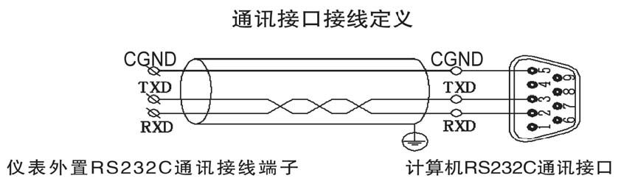
图6 RS-232 通讯接线方法
5.2 RS-485 通讯方式
◆ 本无纸记录仪的RS-485 通讯线采用屏敝双绞线，其一端通过RS-232/485 转换模块接到计算机的串行通信口，另一端接到记录仪通讯端子，其连接方式如图7 所示：
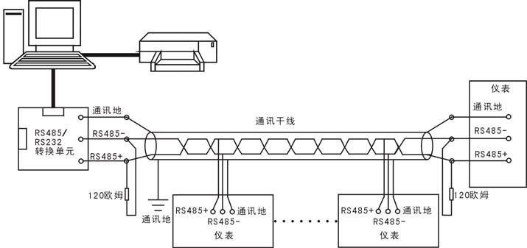
图7 RS-485 通信接线方法

◆ 在记录仪系统组态中，选择好联机地址和波特率并在记录仪上位机管理软件中作相应的设置，即可进行RS-485方式的通讯了。
◆ 双芯屏敝线的屏敝层作为通讯地线，注意不可与设备保护地连接。当传输距离较远时，传输干线的两端需分别加一个120Ω的终端电阻，连接在RS-485通信线“+”和“-”之间。
◆ 当一台计算机挂多台记录仪时，网络拓扑结构为总线型，每台记录仪通过支线并接在干线上。需注意的是终端电阻要接在通讯干线的两端，分支后的传输线要尽可能的短，以减少干扰。
◆ 通讯距离长时可选择中继模块。
◆ RS-485 方式允许一台上位机同时挂多台记录仪。该种通讯方式适用于使用终端机的用户与本系列仪表构成网络，实时接收记录仪数据与各类控制系统相连。
5.3 无线通讯
◆ 通过RS-232通讯接口连接无线数传电台作为从站，计算机连接主站无线数传电台，以主从方式，轮询各个记录仪。通讯距离可达50公里。
◆ 记录仪组态同RS-232。

第六章 键盘功能及运行画面
6.1 键盘功能
如图8所示，操作键盘的各个键在实时显示画面和组态画面具有不同的功能。


图8 键盘示意图
◆ 菜单键 ：按照图9的顺序，可以切换到不同的显示画面：
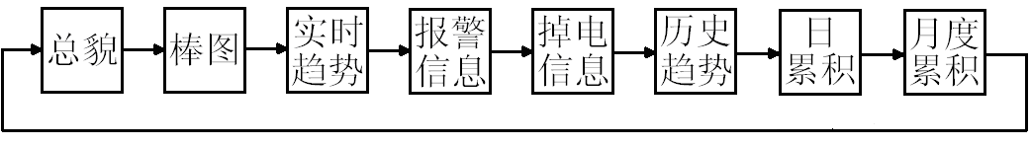

图9 页面显示顺序
◆ 向左键 ：切换通道或向前移动光标；
◆ 向右键 ：切换时标或向后移动光标；
◆ 向上键 ：选择或调整数据；
◆ 向下键 ：选择或调整数据；
◆ 确认键  ：确认输入；
◆ 组合键 ：同时按向下键和菜单键进入组态画面；
6.2 总貌画面
6.2.1 功能介绍
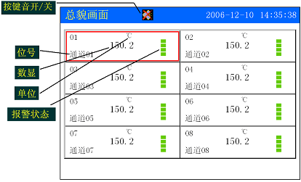
如图10所示，1-8路通道（可组态）的实时数据和报警状态，画面介绍如下：

图10数显画面
◆ 位号：表示显示通道对应的工程位号，可自由组态；
◆ 数显：显示该通道的工程量数据；
◆ 单位：显示该通道的工程单位，可自由组态；
◆ 报警状态：上上限报警指示；上限报警指示；下限报警指示；下下限报警指示。
◆ 按键音开/关：在系统组态中可开启和关闭按键音。
6.2.2 操作
◆ 按 切换到多通道棒图画面。
6.3 棒图画面
6.3.1 功能介绍
如图11所示，显示1-8路通道的（可修改曲线组）数据百分比棒图，画面介绍如下；
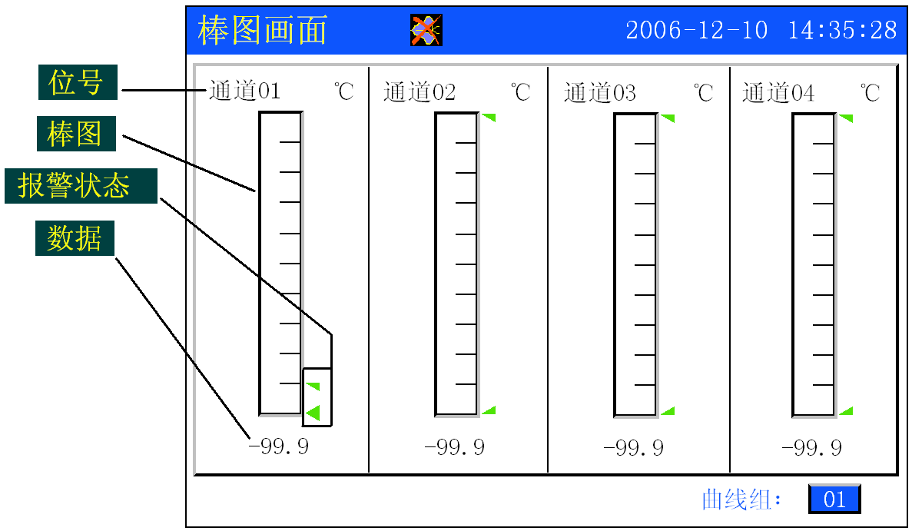

图11 四通道棒图画面
◆ 位号：表示显示通道对应的工程位号；
◆ 棒图：填充区域表示目前数据的百分量；
◆ 报警状态：上上限报警指示，上限报警指示，下限报警指示，下下限报警指示；
◆ 数据：为该通道的当前工程量数据；
6.3.2 操作
◆ 按 切换到实时趋势画面。
6.4 实时趋势
6.4.1 功能介绍
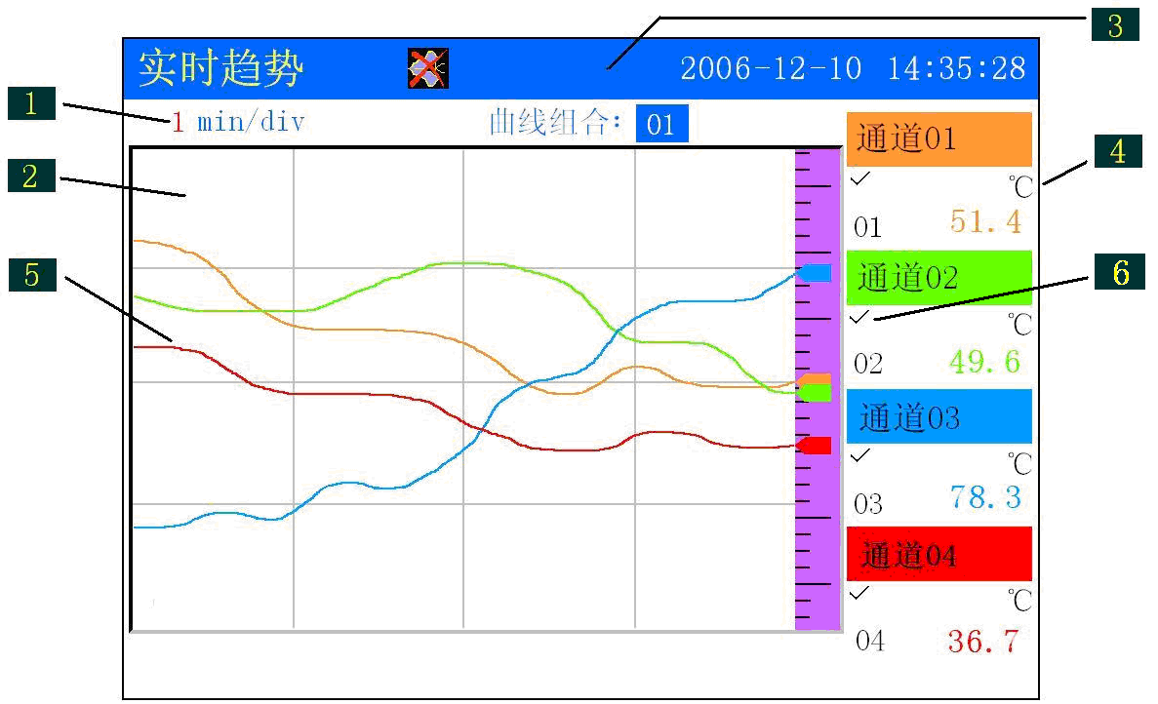
如图12所示，单屏可显示4路实时曲线和数据，画面介绍如下：

图12实时趋势画面
◆（1）“时标”：表示每栅格的时间（一屏分四个栅格），具体操作如下：
按 或 键将光标移动至“时标”；
按 或 键选择时标。
◆（2）主显示区根据数值的不同，显示记录的曲线内容，供用户监控观察；
◆（3）状态栏：显示日期、时间等；
◆（4）显示该通道的具体数值、工程单位、工程位号；
◆（5）实时曲线；
◆（6）消隐标志，曲线的显示与消隐具体操作如下：
实时趋势画面一屏最多显示4个通道的曲线和数据。当用户需要简单明了的观察单个或多个通道的曲线时，可以利用消隐进行设定。具体操作：
1.按 或 键将光标移动至需要设置的通道的“消隐标志”上；
2.按 键选择；
“√”：表示该通道显示曲线，
“×”：表示该通道消隐曲线；
3.注：历史趋势画面相同操作
6.4.2 操作
◆按 或 调节各屏之间曲线组合与时标；
◆按 或 移动光标；
◆按 切换到报警信息画面。

6.5 报警信息
6.5.1 功能介绍
如图13所示，显示各个通道的报警记录，画面介绍如下：
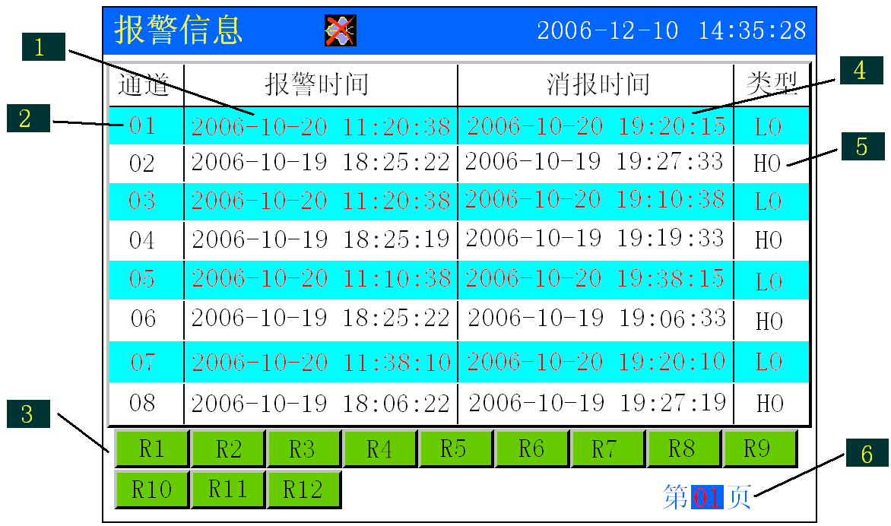
图13报警记录列表画面
◆（1）本次报警开始的时间；
◆（2）产生报警的通道号；
◆（3）继电器状态，从左到右依次表示1～12 个继电器的当前状态；
◆（4）本次报警终止的时间；
◆（5）报警类型；
◆（6）页码，按 或 移动光标；按 或 翻页查看报警信息记录显示每一屏显示8个报警记录；
6.5.2 操作
◆按 或 移动光标；
◆按 或 选择页码；
◆按 切换到掉电信息画面；

6.6 掉电信息
6.6.1 功能介绍
如图14所示，显示仪表掉电及上电时间，画面介绍如下：
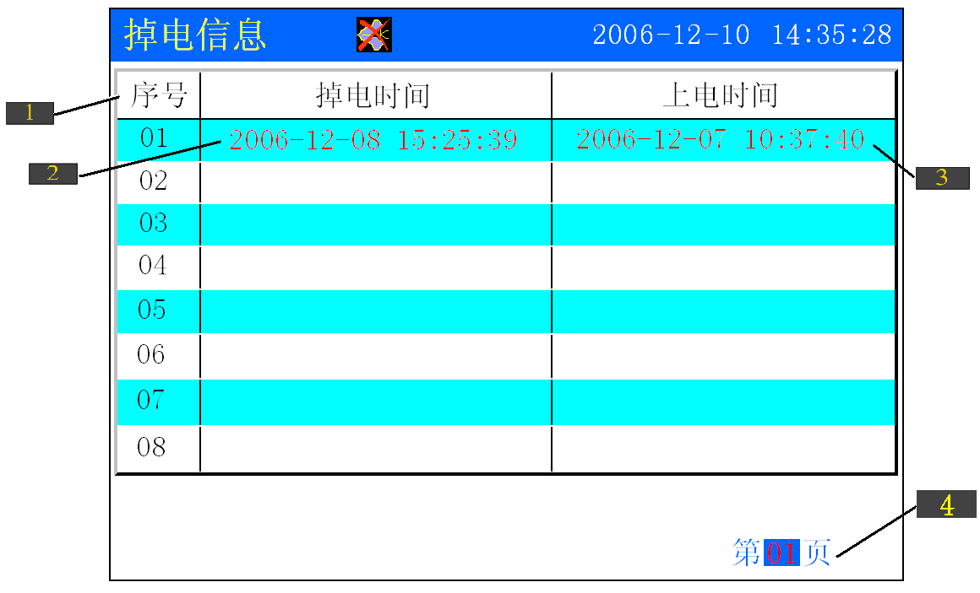
图14掉电信息记录列表画面
◆（1）每次掉电事件的记录序号。
◆（2）该次掉电的的时间。
◆（3）该次掉电前一次的上电时间。
◆（4）页码，按 或 移动光标；按 或 翻页查看掉电信息记录显示下一屏8个掉电记录
6.6.2 操作
◆按 或 移动光标；
◆按 或 翻页查看掉电息记录；
◆按 切换到历史趋势画面。

6.7 历史趋势
6.7.1 功能介绍
如图15所示，单屏可显示4路历史曲线和数据，画面介绍如下：
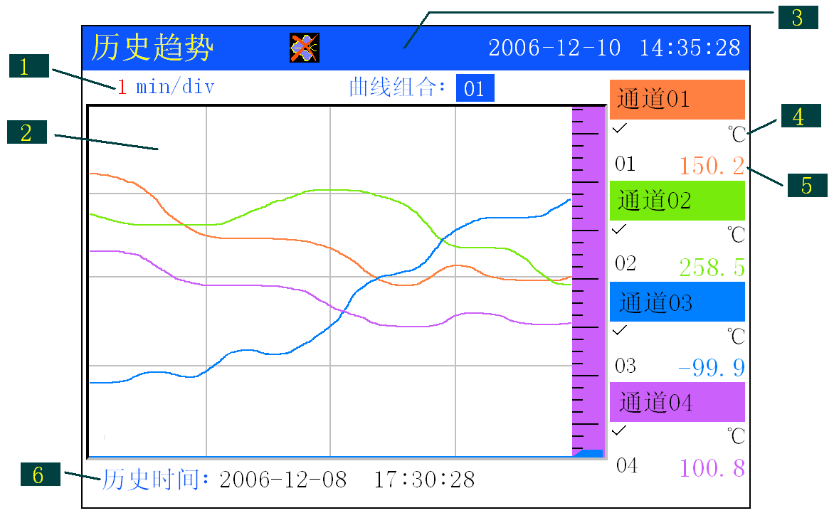
图15历史曲线追忆画面
◆（1）“时标”：表示每栅格的时间，具体操作如下：
1. 按 或 键将光标移动至“时标”；
2．按 或 键选择时标。
◆（2）主显示区根据数值的不同，显示记录的曲线内容，供用户监控观察；
◆（3）状态栏：显示日期、时间等；；
◆（4）显示当前通道的单位；
◆（5）显示当前通道的数值；
◆（6）追忆时间，表示“年-月-日 时-分-秒”，对应追忆游标指示当前时间。
6.7.2操作
◆按 或 移动光标停留在右侧任意通道的“√”地方时按 或 可快速查询历史趋势、按 ，可开启或关闭该通道的显示；
◆按 或 移动光标停留在历史时间上，按 或 设置具体的时间，按 将查询到具体的历史数据；
◆ 按 切换到日累积画面。

6.8 日累积
如图16所示，画面介绍如下：
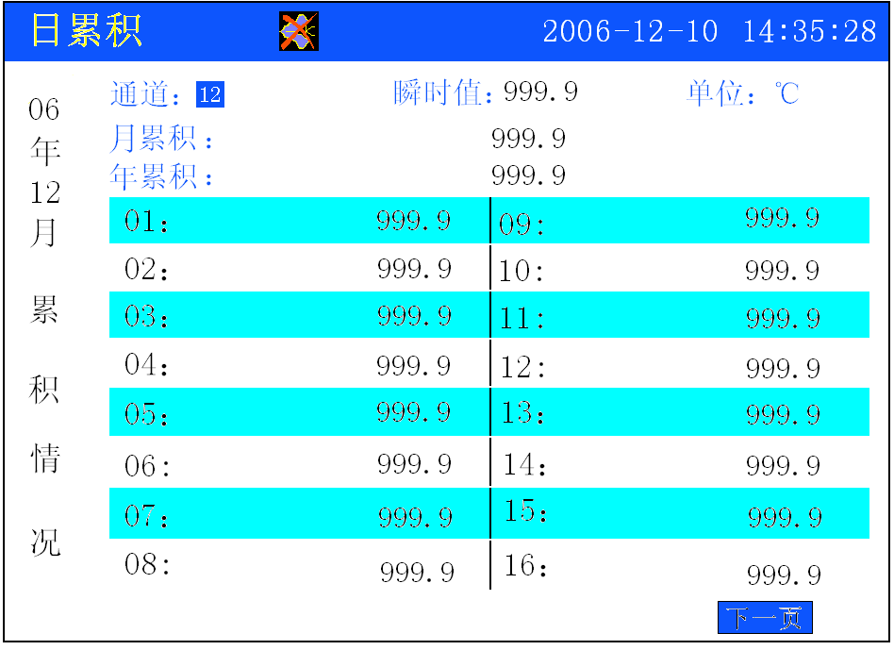
图16
◆ 按 或 移动光标，在下一页与通道选择间切换；
◆ 按 或 可以改变通道号与日累积下一页画面
◆ 按 切换到月累积画面；

6.9 月度累积
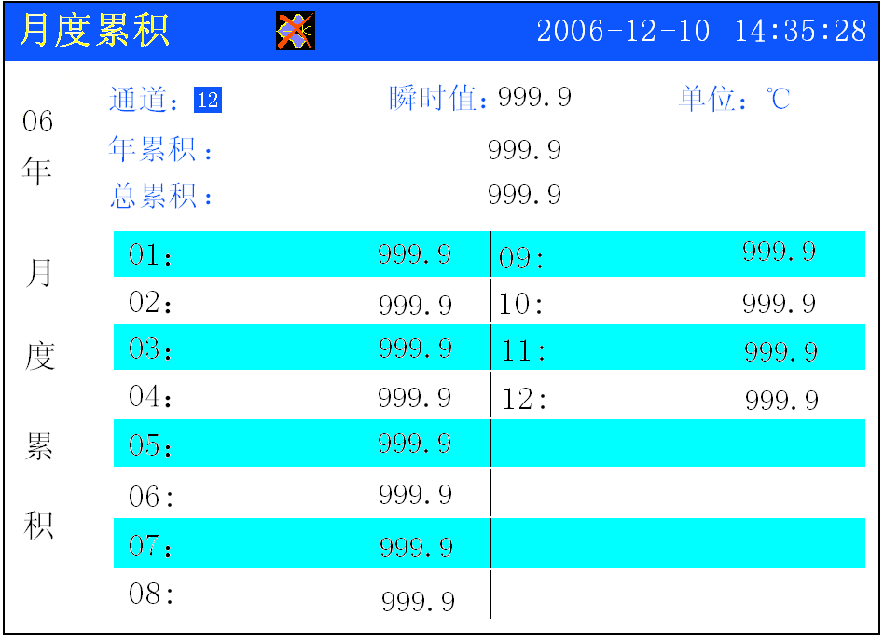
如图17所示，画面介绍如下：

图17
◆ 按 或 可以改变通道号；
◆ 按 循环切换到总貌画面；
注意
从当前年份进入下个年份时，所有的日累积量、月累积量和全年累积量将被清零，如果需要，请在当年年底作好记录。

第七章 组态操作
同时按住 和 两秒钟后，进入组态画面，画面如图18所示：
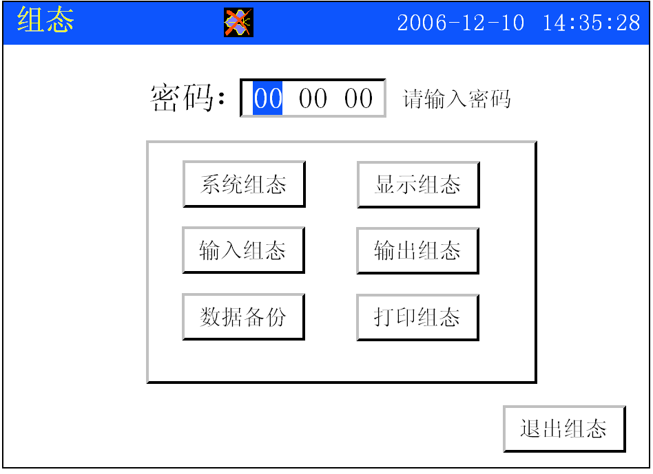
图18组态画面
组态采用分级菜单式结构，具有密码输入、系统组态、显示组态、输入组态、输出组态、数据备份、打印组态等功能。
7.1 密码说明
密码由6位数字组成；
按 或 键将光标移动至“密码”；
按 或 键输入密码；
按 键确认，否则组态设置无法进行。
注意
密码正确后，按 键，“请输入密码”消失，方可进入下一级组态菜单。六位密码需分三次输入，每次输入一个两位数。出厂密码默认值为“000000”。
长按 或 键，可提高密码输入速度。

- 进入下一级菜单
按 键或 键将光标移动至相应的位置；
按 键确认，进入下一级菜单。
- 退出组态
按 键或 键将光标移动至“退出组态”，按 确认，退出组态画面；退出组态画面后，仪表自动进入总貌画面；

7.2 系统组态
如图19所示，系统组态画面主要用于系统时间、用户密码、记录间隔、通讯方式、波特率、通讯地址、自动切换、冷端补偿、按键声音、清除掉电记录、清除报警记录、恢复出厂设置等系统参数的设置。
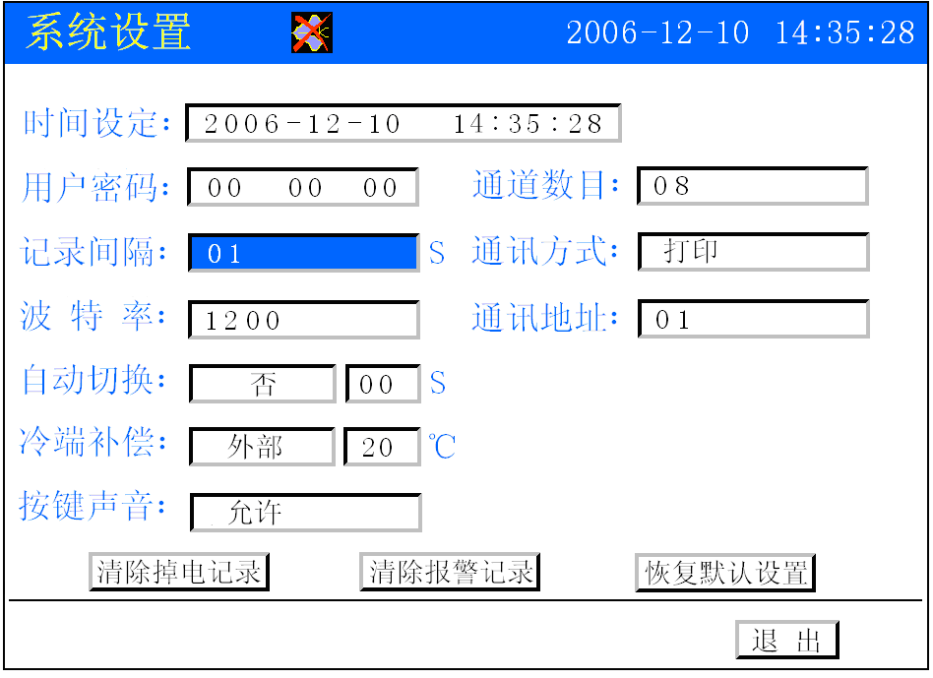
图19系统设置画面
- 时间设定
如果仪表上的时间与实际时间不符，请按如下方法修正仪表时间。
按 或 键将光标移动至“时间设定”；
按 或 键设置系统日期和时间。
- 用户密码
如果需要对仪表组态设置权限，请按如下方法设置密码。
按 或 键将光标移动至“用户密码”；
按 或 键设置用户密码。
- 通道数目
通道数目显示用户开通的通道数目，不允许用户更改。
- 记录间隔
记录间隔可以设置为1/2/4/8/12/24/36/60/120/180/240秒。记录间隔越大，记录时间越长，反之，记录间隔越小，记录时间越短。一般情况下，被测信号变化较快时，记录间隔要选得小些。相反，被测信号变化较缓慢时，记录间隔可以选得大些。如果需要修改通道数据的记录间隔，请按如下方法设置记录间隔。
按 或 键将光标移动至“记录间隔”；
按 或 键修改“记录间隔”；
- 通讯方式
通讯方式有打印和PC两种方式（需要硬件支持）
当仪表与PC机进行连接时，选择“PC”方式；
当仪表与打印机连接时，选择“打印”方式
按 或 键将光标移动至“通讯方式”；
按 或 键选择打印或PC。
- 波特率
按 或 键将光标移动至“波特率”；
当通讯方式选择为“打印”时，波特率不可选择；
当通讯方式选择为“PC”时，波特率可选择，按 或 键选择波特率。
- 通讯地址
通讯地址是在仪表组成网络时用以区别的，它是仪表在网络中的标识。上位机软件以此来访问仪表；同一个通讯网络中本机地址可在1～63之间设置，不可重复。
按 或 键将光标移动至“通讯地址”；
按 或 键选择。
- 自动切换
是指在实时趋势、棒图画面下，以此处设定的周期自动切换各组的显示；
按 或 键将光标移动至“自动切换”；
按 或 键选择。
- 冷端补偿
按 或 键将光标移动至“冷端补偿”；
按 或 键选择。当选择“外部”时，温度不可设置；当选择“设定”时按 或 键将光标移动至“设定”右侧，按 或 键设置温度；
- 按键声音
按 或 键将光标移动至“按键声音”；
按 或 键选择。当选择“允许”时，在运行画面或组态画面下的状态栏上显示允许标志；当选择“禁止”时，状态栏上显示禁止标志；
- 按 或 移动光标到“清除掉电记录”，按 确认清除掉电记录；
- 按 或 移动光标到“清除报警记录”，按 确认清除报警记录；
- 按 或 移动光标到“恢复默认设置”，按 可恢复到出厂时的设置
注意
恢复出厂设置后，之前所记录的数据全部丢失，所有的用户设置信息都将清除，恢复到出厂设置，需慎重使用。
- 按 或 移动光标到“退出”，按 即可退出“系统设置”，回到“组态”画面。

7.3 显示组态
在“组态”画面，移动光标到“显示组态”，按 进入“显示组态”，画面如图20所示：
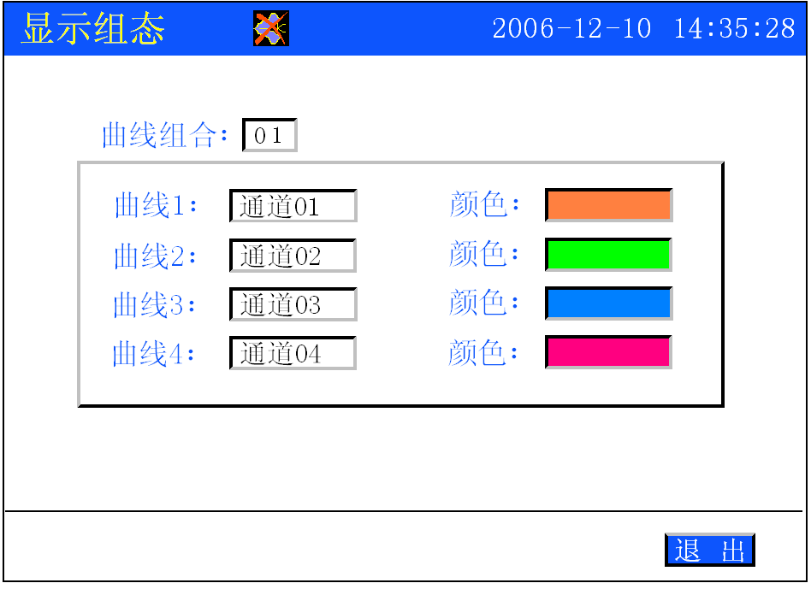
图20显示组态画面
- 按 或 移动光标到“曲线组合”的设置框，按 或 可切换4种曲线组合的选择；
- 选择后即可按 或 移动光标到该组合的曲线显示通道的4个设置框，按 或 可选择任意通道的组合，以及曲线显示的颜色；
- 按 或 移动光标到“退出”，按 可退出“显示组态”，回到“组态”画面。

7.4输入组态
在“组态”画面，移动光标到“输入组态”，按 进入“输入组态”，画面如图21所示：
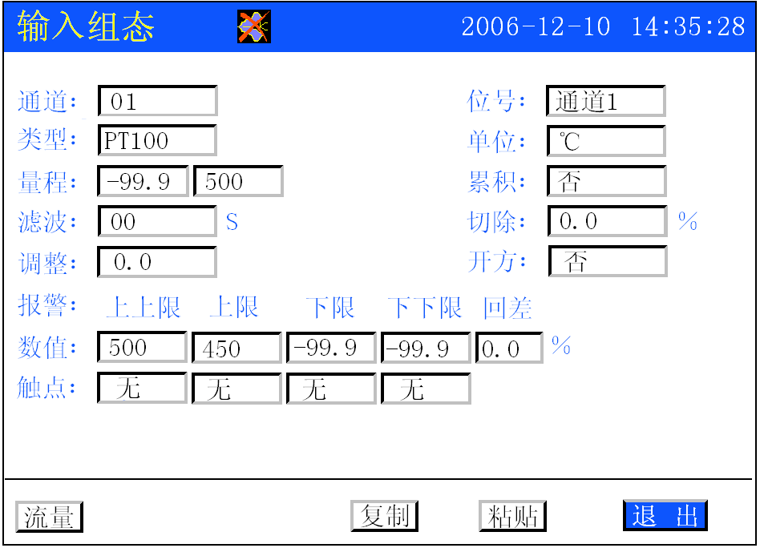
图21输入组态画面
- 通道:
通道数根据用户的配置而定，最多16通道；
- 按 或 键将光标移动至“通道”；
- 按 或 键选择；
- 位号:
- 按 或 键将光标移动至“位号”；
- 按 键确认，进入位号修改画面。
- 类型:
本仪表支持多种信号类型，其中模拟量信号支持万能输入，改变不同的信号类型无需更换模块，只要改变端子的接线并在此处设置相应的信号类型即可。仪表支持以下几种信号类型：
Ⅱ型：0～5V、0～10mA
Ⅲ型：1～5V、4～20mA
小信号：0～20mV、0～100mV
热电阻：Pt100、Cu50
热电偶：B、E、J、K、S、T
模拟量输出：AO
按或键将光标移动至“类型”；
按或键选择相应的信号类型；
注意
设定信号类型时请注意要和一次仪表或检测元件的信号一致。当现场信号不包括在本仪表所支持信号范围之内时，请在订货时特别注明，我公司可以根据用户需要增添新的信号类型。

- 单位:
本仪表有以下工程单位供用户选择：
m3/h，m3/min，m3/s，L/h，L/min，L/s，t/h，t/min，t/s，kg/h，kg/min，kg/s，℃，Pa，kPa，MPa，kgf/cm2，Bar，mmH2O，mmHg，%，ppm， r/min，ph,mm，Hz，kHz，mA，A，kA，mV，V，kV，VA，kVA，W，kW，MW， J，kJ，kg，kWh
按 或 键将光标移动至“单位”；
按 或 键选择；
- 量程:
按 或 键将光标移动至“量程”；
按 或 键设置量程上下限；（左侧框为下限，右侧框为上限）
注意
长按 或 键，输入数值的变化会越来越快。按 键可以修改小数点位数。
II、III型和0～20mV、0～100mV等信号类型，经工程量转换后，可显示的数值范围可以达到4位，即-999.～9999.，小数位数可以是无小数、1位小数、2位小数或3位小数；而电流以及热电偶信号的工程量可以为1位小数或无小数，量程上下限设置可以按下面缺省的参数设置：
B型热电偶：量程上限<1820，量程下限>250，无小数
E型热电偶：量程上限<1000，量程下限>-148，无小数
J型热电偶：量程上限<1200，量程下限>-148，无小数
K型热电偶：量程上限<1370，量程下限>-148，无小数
S型热电偶：量程上限<1760，量程下限>-50，无小数
T型热电偶：量程上限<400.0，量程下限>-40.0，1位小数
- 累积：此功能开通时可选择“是”，本通道进行累积运算，累积选择为“是”时按 ，如图22按 或 移动光标，按 或 设置时间，按 累积清零与退出；
图22累积清零画面
注意
起始日期，在第一次使用累积时，必须要设置一个起始日，即使仪表显示的起始日已经是需要的值时，也需更改后重新设置。

- 清除累积：清除以前所有的累积数据，包括日累积、月累积、年累积及总累积。
- 滤波： 滤波时间的设置有助于提高信号的平滑程度，其范围为0-99秒，滤波时间越长信号越平滑但响应越慢。
按 或 键将光标移动至“滤波”；
按 或 键增大或减小到需要的数值；
- 切除：
小信号切除的范围为0-10.0%。其作用是当测量值较小时，测量误差较大，特别是在1%以下，精度将大大下降，工程上一般作归零处理。
按 或 键将光标移动至“切除”；
按 或 键增大或减小。
- 调整：
允许用户调整显示值的偏差值，显示值=测量值+调整值，一般情况下，应将调整值设置为0。
- 开方
设置为“是”时，本通道进行流量开方运算。（可选项）
- 报警
通道下下限、下限、上限、上上限报警、回差数值，设置时请注意以下几点：
下下限、下限、上限、上上限、回差数值设置范围是0.0%~10.0%，输入方式与量程输入方式相同，小数点位数以量程下限为基准。实际数据在超过相应限值与回差的和或差时，才会产生或消除报警信号。
- 数值
可设置相应报警点数值与同一列触点设置对应。
- 触点
有1-12和“无”多种选择。若选择1-12，当信号超出同一列中的报警设定值时，与该触点号对应的继电器就会动作，触点闭合。若选择“无”，表示无论信号是否超限，继电器都不动作，但在报警一览和报警追忆画面中仍有报警记录。
- 回差
报警回差是为了防止仪表在报警点附近多次的重复报警，例如设置的量程范围为0~100，高报警点为80，低报警点为20，设置报警回差是5.0%，则当发生了高报警以后，仪表在测量值小于80-100*5%=75时，才撤销此次报警，同理，当发生了低报警以后，仪表在测量值大于20+100*5%=25时，才撤销此次报警。
注意
报警必须遵循以下原则：量程下限≤下下限≤下限＜上限≤上上限≤量程上限。
每个通道最多可占用四个触点。同一个报警触点可以同时被不同的通道占用。此时触点状态（结果）与报警状态（条件）的关系是逻辑“或”的关系。比如，将某两个通道的报警都选为触点1，则只要这两个通道中有一个通道发生报警时，触点1就会闭合。
◆ 如各个通道的设置都一样，可待一个通道设置好后，按 或 移动光标到“复制”，按 ，即可将通道的设置复制下来，然后按 或 将光标移动到“通道”设置框，按 或 将通道改为下一个通道，再按 或 将光标移动到“粘贴”，按 即可将前一通道复制的信息粘贴到该通道的各个设置框里；
按 或 移动光标移动到“流量”，按 进入流量设置，进入的画面如图23：

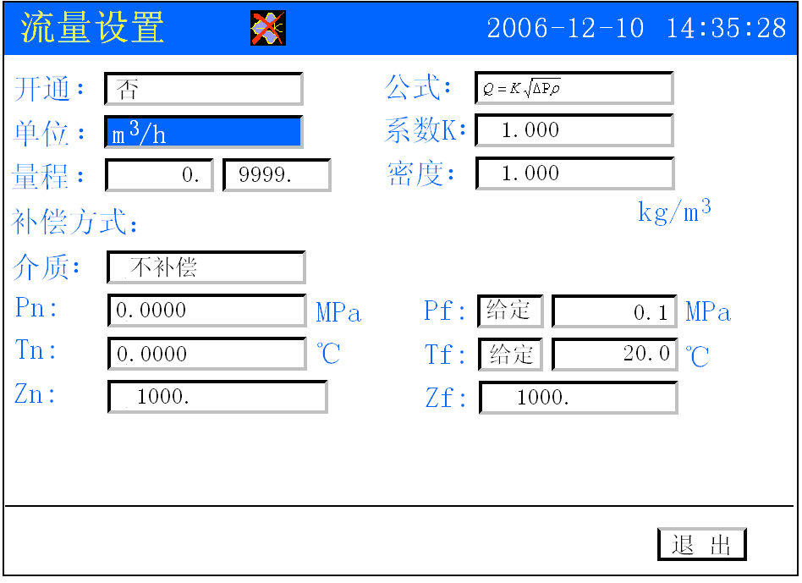
图23流量设置画面
（1）按 或 移动光标到“开通”的设置框，按 或 选择是否开通；
（2）按 或 移动光标到“公式”的设置框，按 或 进行选择计算公式；
本系列仪表提供两种流量计算公式
公式1：$Q=K\sqrt{\text{ΔΡ}ρ}$公式1适合于节流式流量计，需对差压信号开方；
公式2：$Q={I_{f}∗ρ}/K$公式2适用于不需开方的流量变送器，如涡街、涡轮和电磁流量计等。
上式中：
Q：质量流量（kg/h）；
K：仪表系数；
ρ：流体标况密度（kg/m3）；
ΔP：输入的差压值(kPa)；
If：流量变送器输出的标准信号值；
（3）按 或 移动光标到“单位”设置框，按 或 进行选择单位；
流量单位： m³/h，m³/min，m³/s，kg/h，kg/min，kg/s，L/h，L/min，L/s，t/h，t/min，t/s，Nm³/h可选；
（4）按 或 移动光标到“系数K”设置框，按 或 进行选择系数K的值；仪表系数K根据变送器输出的一组信号和对应的流量，然后用流量模型倒算回去即可获得。
对于流量模型1，K系数计算公式为：
$$K=\frac{Q}{\sqrt{\text{ΔΡ}ρ}}$$
对于流量模型2，K系数计算公式为：
$$K=\frac{I_{f}∗ρ}{Q}$$
通过以上两个系数公式计算得到K，然后进行设置。
（5）按 或 移动光标到“量程”下限设置框，按 或 进行设置量程下限。按 或 移动光标到“量程”上限设置框，按 或 进行设置量程上限；
量程下限：经计算后的流量量程下限，一般设为0；
量程上限：经计算后的流量量程上限，一般取最大值；
（6）按 或 移动光标到“密度”设置框，按 或 进行设置密度值；
为了将气体在工况下的体积进行温压补偿后转换到标准状况下的体积，需要设置标况下（20℃，0.10136MPa）的气体密度。对于蒸汽测量，因为蒸汽补偿是直接由查表法查得工况下的密度计算出质量流量的，密度设置无效。
（7）按 或 移动光标到“介质”设置框，按 或 进行选择补偿的介质；
● 介质
由于流体在不同的温度和压力下，其密度是不一样的，为了转换成标准状况下的体积流量或质量流量，就需要对它进行温度和压力补偿。
根据不同的流体介质，可以选择一般气体、过热蒸汽、饱和蒸汽、天然气四种类型，当然也可以选择不补偿。其中，各种补偿类型含义如下：
一般气体：
一般气体的补偿目的是要将工况体积转换成标况下的体积流量。
一般气体的状态方程符合理想气体状态方程，工况密度与标况密度的关系符合下式：：

其中， ＝20℃，＝0Mpa
饱和蒸汽：
饱和蒸汽的补偿目的是要得到质量流量。
根据饱和蒸汽压力密度表查得工况密度，实现压力补偿。此时流量组态中的密度已经没有意义，流量模型1和模型2中的密度就是根据实际输入的压力查饱和蒸汽压力密度表得到的工况密度。
过热蒸汽：过热蒸汽的补偿目的是要得到质量流量。
根据过热蒸汽密度表查得工况密度，实现温度压力补偿。此时流量组态中的密度已经没有意义，流量模型1和模型2中的密度就是根据实际输入的压力和温度查过热蒸汽密度表得到的工况密度。
天然气：
天然气的补偿目的是要将工况体积转换成标况下的体积流量。
天然气的状态方程符合理想气体状态方程，工况密度与标况密度的关系符合下式：
其中， ＝20℃，＝0Mpa，是工况的压缩系数，为标况的压缩系数。
Pn（标况压力）：Pn是指补偿后体积流量所对应的压力。当计算结果为体积流量时，应设置额定压力，其参数由用户确定。质量流量的计算结果与标况压力无关。按 或 键将光标移动“Pn”，按 或 键输入；
Pf（工况压力）：Pf用于确定输入工况下的压力，仪表提供“外部”和“给定”两种选择方式。“外部”则须设定工况压力的采样通道，“给定”则由用户设置一个固定的工况压力。按 或 键将光标移动到“Pf”，按 或 键选择“定值”或“外给”。如果选择“给定”，将光标移到右侧设置压力值；如果选择“外部”，将光标移到右侧设置通道号；
Tn（标况温度）：Tn是指补偿后体积流量所对应的温度。当计算结果为体积流量时，应设置额定温度，其参数由用户确定。质量流量的计算结果与标况温度无关。 按 或 键将光标移动“Tn”，按 或 键输入。
Tf（工况温度）：Tf用于确定输入工况下的温度值，仪表提供“外部”和“给定”两种选择方式。“外部”则须设定工况温度的采样通道，“给定”则由用户设置一个固定的工况温度。按 或 键将光标移动到“Tf”，按 或 选择“定值”或“外部”；如果选择“定值”，将光标移到右侧设置温度值；如果选择“给定”，将光标移到右侧设置通道号。
Zn（压缩系数）：Zn指工况下的压缩系数，只在介质为天然气时使用。按 或 键将光标移动“Zn”，按 或 键输入。
Zf（压缩系数）：Zf指工况下的压缩系数，只在介质为天然气时使用。按 或 键将光标移动“Zf”；按 或 键输入。
（7）按 或 将光标移动到“退出”，按 即可回到“输入组态”画面。
注意
在“标况温度”、“标况压力”、“压缩系数”、“压缩系数”处长按或键，输入数值的变化会越来越快；按键可以修改小数点位数。
7.4.1 流量组态举例
流量组态举例1
某一热电厂的锅炉生产蒸汽，采用节流式装置测量蒸汽流量，在温度为230℃，压力0.4MPa的工况下，差压信号范围0～4.000kPa（信号4～20mA需要仪表开方），对应流量范围0～500m³/h，选择补偿类型为过热蒸汽，最后要得到质量流量。组态过程如下：
  - 在输入组态中
- 信号类型选择4～20mA;
- 工程单位选择kPa;
- 量程下限为0.000，量程上限为4.000；
- 其它参数根据需要设置。
  - 在流量设置中进入流量组态
- 开通选择“是”；
- 选择流量公式1
$Q=K\sqrt{\text{ΔΡ}ρ}$；
- 流量单位：Kg/h
- 设置仪表系数K：
通过查表，过热蒸汽在230℃，0.4MPa的工况下，密度为1.7513 Kg/m³。
$K=\frac{Q}{\sqrt{\text{ΔΡ}ρ}}$=$\frac{\text{500}∗1\text{.}\text{7513}}{\sqrt{4∗1\text{.}\text{7513}}}$=330.8把计算的结果填入；
- 密度无须设置；
- 量程上限，根据实际质量流量范围设置；
- 量程下限一般取0；
- 补偿方式设定中的介质选择“过热蒸气”；
- 工况温度：工况温度分定值和外给，如果选择定值，在其后输入定值温度；如果选择外给，在其后选择温度通道号；
- 工况压力：工况压力分定值和外给，如果选择定值，在其后输入定值压力；如果选择外给，在其后选择压力通道号；
- 标况温度忽略；
- 标况压力忽略；
- 压缩系数忽略；
- 压缩系数忽略；
- 输入组态中开方处选择“是”；
- 确认后退出，流量设置完成。
流量组态举例2
采用椭圆齿轮流量计测量水的体积流量，流量计以4.5/8.5V电压脉冲输出，最大输出频率60Hz，对应的最大流量为24m³/h，要得到水的体积流量。
选择公式2：$Q={I_{f}∗ρ}/K$；
工况密度$ρ$=1000Kg/ m³；
脉冲频率I_{f} =60 Hz；
$K=\frac{I_{f}∗ρ}{Q}$ =$\frac{\text{60}∗\text{1000}}{\text{24}∗\text{1000}}$=2.5
因为要得到的是水的体积流量，单位设置为m³/h，补偿设置中的密度$ρ_{0}$设置为1000 Kg/ m³，对于水来说$ρ_{0}$与$ρ$是相等的；补偿方式选不补偿

7.5 输出组态
在“组态”画面，移动光标到“输出组态”，按 进入“输出组态”，画面如图24所示：
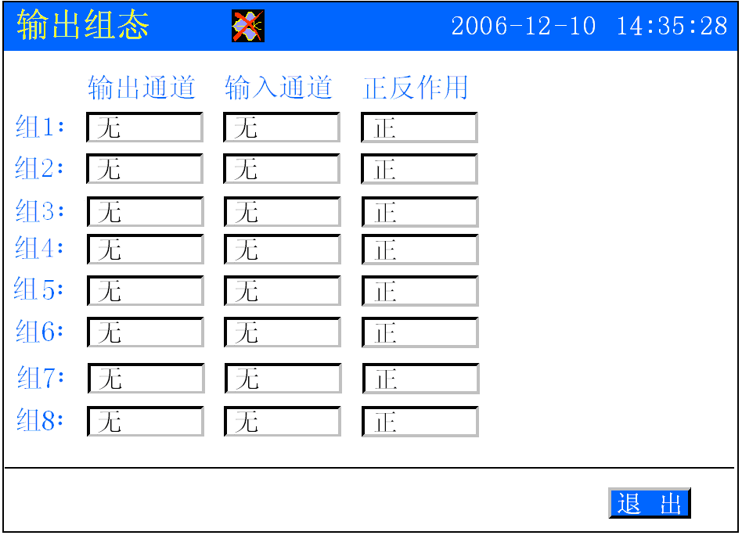
图24输出组态画面
◆按 或 移动光标到组1的“输出通道”设置框，按 或 选择输出的通道；
◆按 或 移动光标到该组通道的“输入通道”设置框，按 或 选择输入的通道；
◆按 或 移动光标到“正反作用”设置框，可按自己的实际需要设置成“反”或“正”的控制输出；以下各组设置方法同上；
◆按 或 移动光标移动到 “退出”，按 可退出“输出组态”回到“组态”画面。
注意
模拟量输出所选择的通道，必须在输入组态的信号类型选择栏中设置为AO（需硬件支持）

7.6 数据备份
在“组态”画面，移动光标到“数据备份”，按 进入“数据备份”，画面如图25所示；无纸记录仪可以将历史数据转存到USB盘，再将USB盘数据导入到上位机，利用配套的上位机管理软件进行数据分析、报表显示、打印等操作

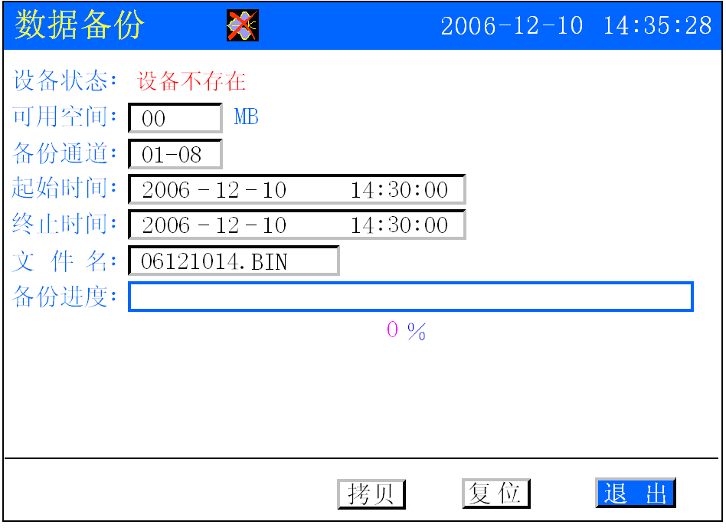
图25数据备份画面
用户在插优盘前，首先确认优盘没有写保护，打开面板下翻盖，将本记录仪所兼容的USB存储设备连接到USB接口，此时检测到有存储设备，状态栏里显示设备标志；“可用空间”显示该存储设备的容量空间大小；
◆ 按 或 移动光标到 “备份通道”的设置框，按 或 选择备份通道的范围，可备份一个通道或多个通道；
◆ 按 或 移动光标到“起始时间”的设置框，按 或 选择要备份数据的起始时间；
◆ 按 或 移动光标到“终止时间”的设置框，按 或 选择要备份数据的终止时间；
◆ 按 或 移动光标到“文件名”的设置框，按 可进入更改文件名画面；
◆ 以上都设置好后即可将光标移动到“拷贝”，按 即可进行数据拷贝，此时可看到“备份进度”的进度滚动条及进度百分比；
◆ 如中途出现错误或想重新开始拷贝，可将光标移动到“复位”，按 即可重新检测存储设备再操作。
◆ 按 或 将光标移动到“退出”，按 可退出“数据备份”，回到“组态”画面。
注意
“起始时间”不能大于“终止时间”；

7.7 打印组态
在“组态”画面，移动光标到“打印组态”，按 进入“数据打印”，画面如图26所示：

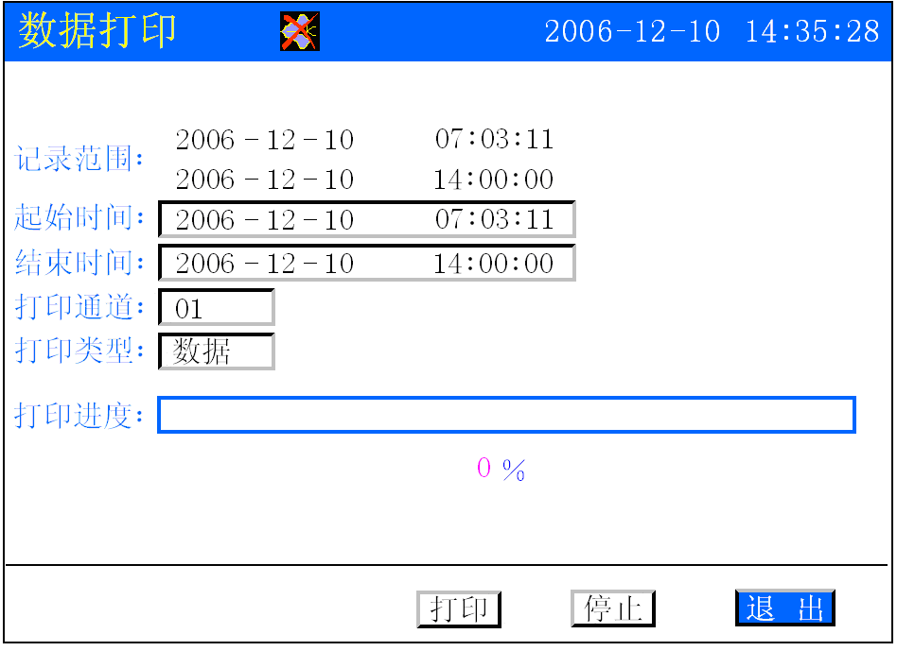
图26数据打印画面

◆ 按 或 移动光标到“起始时间”的设置框，按 或 设置起始时间；
◆ 按 或 移动光标到“结束时间”设置框，按 或 设置结束时间；
◆ 按 或 移动光标到“打印通道”，按 或 选择要打印的通道；
◆ 按 或 移动光标到“打印类型”，按 或 选择要打印的内容的类型（数据或曲线）；
◆ 按 或 移动光标到“打印间隔”，按 或 选择打印的时间间隔；
◆ 以上都设置好后，按 或 移动光标到“打印”，按 即进行数据打印，“打印进度”的滚动条及百分比有相应的显示；
◆ 在打印过程中，如果想停止打印，可以手动停止打印，按 或 移动光标到“停止“，再按 即可；
◆ 按 或 将光标移动到“退出”，按 可退出“数据打印”，回到“组态”画面。

注意
“起始时间”不能大于“终止时间”；
附：曲线打印记录格式数字打印记录格式见图27：
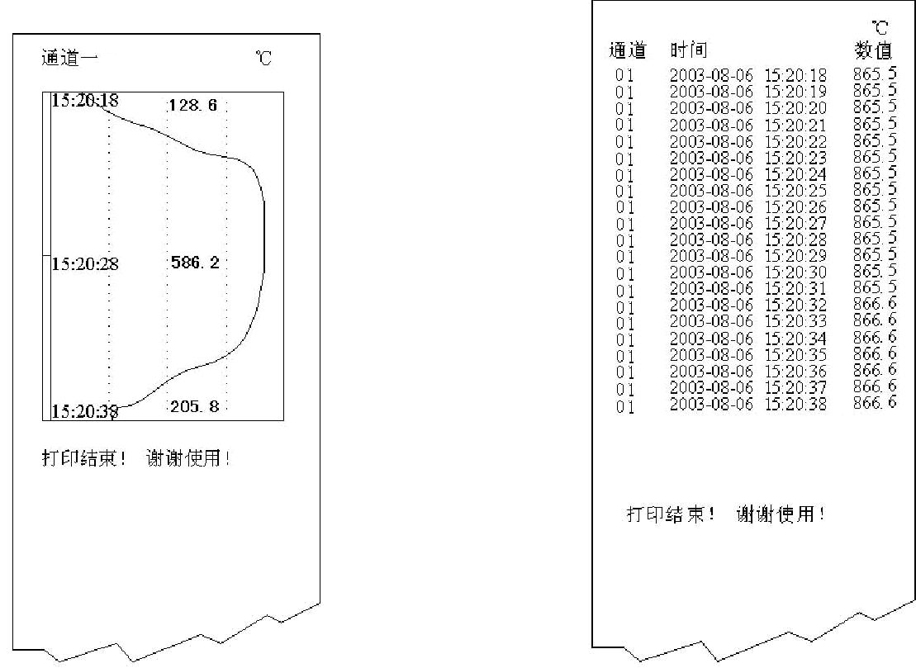

图27
第八章 故障分析及排除
本无纸记录仪采用了先进的生产工艺，出厂前进行了严格的测试，大大提高了仪表的可靠性。常见的故障一般是操作或参数设置不当引起的。若发现无法处理的故障，请记录故障现象并及时通知当地代理商或者和我们联系。
表1是无纸记录仪在日常应用中的几个常见故障：

故障现象 | 原因分析 | 处理措施
仪表通电不工作 | 1》电源线接触不良  2》电源开关未闭合 | 检查电源
信号显示与实际不符 | 1》组态中信号设定有误  2》接线错误 | 1》检查组态  2》检查信号线
报警输出不正常 | 1》报警极限设置错误  2》报警点被其它通道共享 | 1》重新设定极限值  2》取消其它报警点
流量累积不正确 | 参数设置不正确 | 重新设置参数

第九章 服务指南
尊敬的用户：
您好！
感谢您选择了本系列智能无纸记录仪表。本公司将以优质的服务答谢您对我公司的信任。
我们建议您在初次使用前，务必仔细阅读“本系列智能仪表须知”及“保修原则”部分，这一步骤将方便您使用本系列智能仪表，了解可享受的保修服务等信息。
初次使用本系列智能仪表，首先核对产品的实际配置与仪表配置单是否一致，随机资料、配件是否齐全。如有异议请先与我们联系。
  - 读随机资料：请认真阅读随机资料和保修原则，并完整收存。
  - 在购机后，妥善保管好购机发票，仔细填写下表，以便您享受到相应服务。
保修原则：
  - 维修周期：自收到产品之日起五个工作日。
  - 维修费用：
- 本系列智能仪表免费保修期为壹年（产品质量问题）。
- 保修期自用户购买之日起计算，以用户的购买发票（注明产品型号、主机序列号）或复印件为凭证。若无法提供发票者，则依我公司出品之日起计算。
- 保修期内，由于客户使用不当而损坏的产品，或客户已开启产品合格封条，需收一定费用。产品修复后，可再免费保修半年。
  - 客户须知：
- 请务必将产品寄回，并附带产品故障说明，帮助工
程师尽快修复。
- 请准确填写电话/传真号码，通讯地址及联系人，以
便维修品返还。
- 若您希望工程师去现场进行维修，则须负担由此产
生的费用。
- 公司一般以快件方式送回（不附保险），若需以其他
方运输，请在表内注明，并支付相关费用。

注意：未经本公司的书面同意，任何人不得以任何手段复制或传播本手册的任何部分用于商业目的，
本说明书的描述如有不详之处，欢迎您向本公司咨询。

